1. **Постановка задачи**

Необходимо реализовать поддержку работы с вендором **DION**, который предоставляет историю для бирж **NSE/BSE.**

**2) Исходные данные**

* Данные будут браться из файла, который мы будем качать с **FTP** провайдера. Поскольку действие будет разовым, то вполне возможно, что файл можно будет скачать с внешнего **FTP,** а для загрузки на сервер уже использовать свой локальный **FTP.**
* Доступна только информация **1 Day/Trade.**

**3) Структура файла с историческими данными**

* **Token -** передается **Token** для каждого инструмента. Мапим данное поле со значение в экстендед филде **Token** на уровне инструмента\контракта. Таким образом однозначноопределяем какому инструменту/контракту принадлежит бар.
* **PriceDate -** дата бара в формате **YYYY-MM-DD.**
* **OpenPrice -** цена **Open** бара.
* **HighPrice -**  цена **High** бара.
* **Low price -** цена **Low** бара.
* **Close price -** цена **Close** бара.
* **Trading day close indicator -** ингнорируем
* **Traded value -** игнорируем
* **Traded quantity -** проторгованный объем сохраняем в поле **Volume** в **day** баре.
* **Number of trades -** количество трейдов, сохраняем в поле **Ticks** в **day** баре.
* **Modified date -** игнорируем

**4) Параметры файла**

* Информация по всем инструментам будет передана в одном файле **NSEPrices.csv**
* Разделитель **“,”.**

**5) Как реализовываем на сервере**

Решили добавить новый тип вендора для импорта истории

**5.1) Интерфейс**

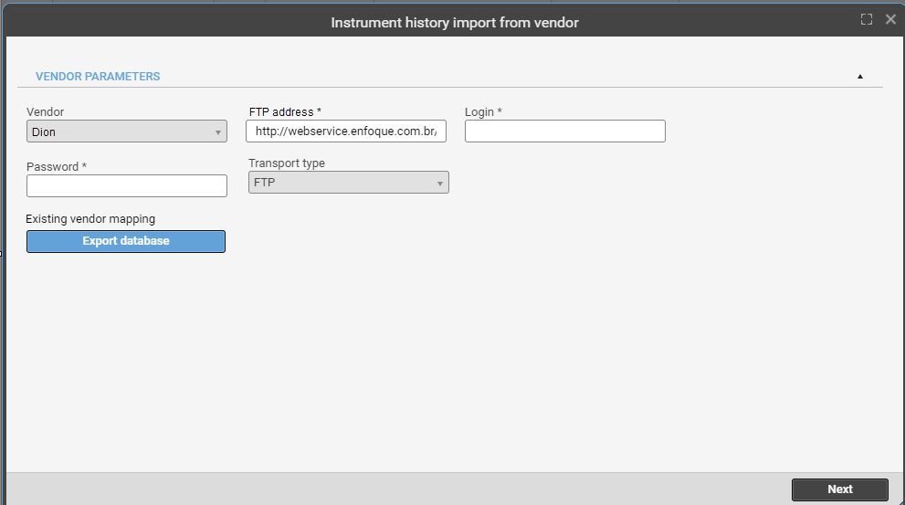

* **Vendor -** добавляем новый тип вендора **Dion**
* **FTP address -** указываем адрес фтп, с которого будет браться информация.
* **Login/Password -** стандартные поля для ввода логина и пароля для доступа.
* **Transport type -** стандартная настройка с выбором типа доставки файла. Доступные значения: **FTP, SFTP,LOCAL.**
* **Existing vendor mapping -** работает по текущей логике
* **Next -** при нажатиина кнопку переходим на следующий скрин

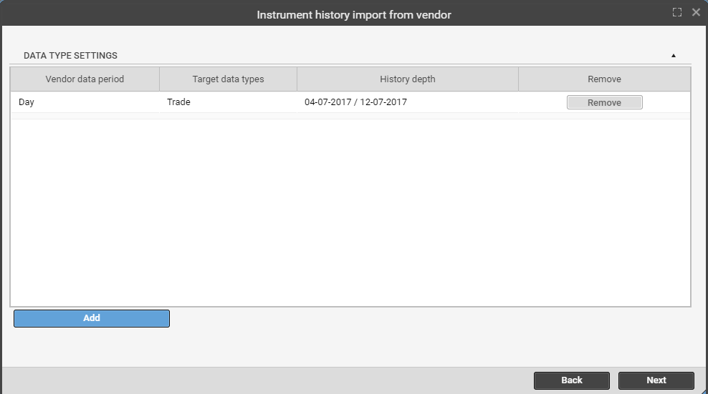

* Доступен скрин **Data type settings** с выбором того, какие данные нужно импортировать. Работает аналогично вендору **Enfoque.**
* При нажатии на кнопку **Add** открывается скрин добавления типа данных

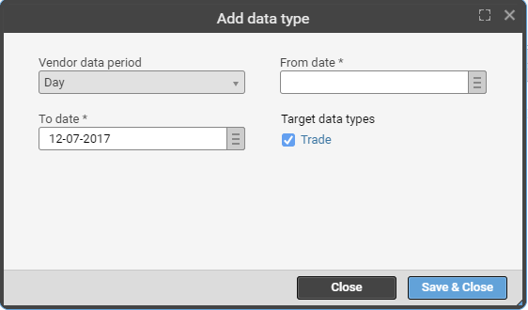

* **Vendor data period -** доступен только **Day**
* **From date/To date -** выбирается период за который будут импортироваться данные.
* **Target data types -** доступен только **Trade**
* По кнопке **Next** переходим на следующий скрин.

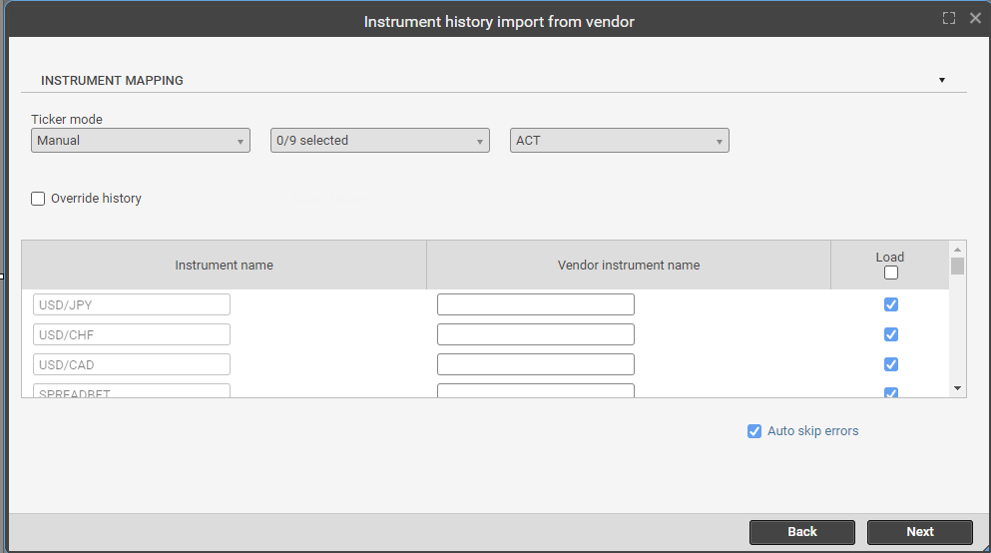

* **Ticker mode -** выбирается режим подгрузкитикеров. Доступные режимы:
* **Manual -** задается вручную
* **From route -** если данный тип выбран для данного вендора. То берем значения тикера с первого котировочного роута на который подписан инструмент. При чем используем только ту часть тикера, которая укана на роуте до первого разделителя **“ . “**
* **From CSV -** данная схема будет работать, если мануально подготовить заранее файл с мапингом тикеров, как и для других вендоров.
* **Route/Time zone -** стандартные контролы для выбора роутов, на которые нужно импортировать информацию и тайм-зоны в которой получаем данные.
* **Next -** переходим на скрин **Process** и запускаем выполнение задачи.

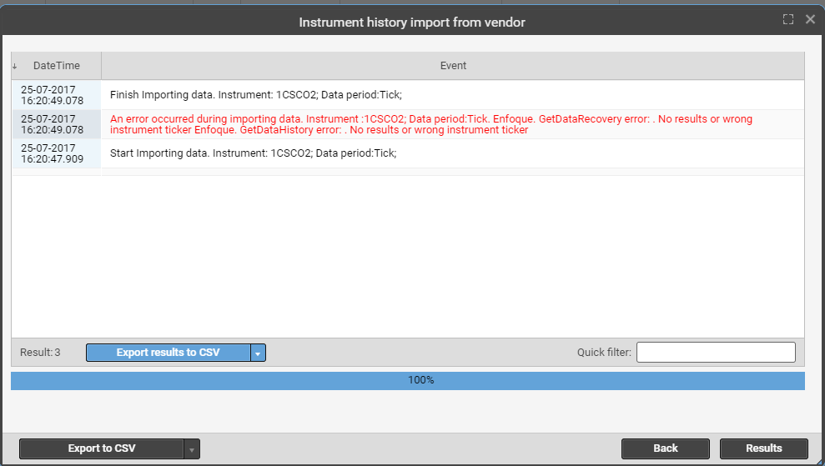

* Все функции на данном скрине полностью идентичны вендору **Enfoque.**
* Скрин **Results** полностью идентичен, как для вендора **Enfoque.**

**5.2) Логика работы**

* При старте таски загружаем указанный в пункте **4** и в соответствии со спецификацией из пункта **3** загружаем на сервер историю по заранее указанному маппингу.
* Поскольку все инструменты находятся в одном файле, то и обработка истории будет проводиться построчно до момента, пока не обработаются все строки.

**5.2.1) Варианты обработки файла:**

* Можно начинать в том порядке, в котором инструменты стоят в мапинге. Т.е. находить в файле все строки для каждого инструмента по порядку и загружать их.
* Можно начинать в том порядке, в котором инструменты находятся в файле. Т.е. смотрим первый инструмент в файле и находим его в нашем мапинге.

**Примечание:** выбор алгоритма остается на усмотрение девелопера.

**5.3) Обработка ошибок и нотификации при импорте**

* В окне **Process** отображаем стандартные нотификации при начале и окончании импорта истории по каждому инструменту.
* Ошибки при загрузке файла с **FTP**.

**Примечание:** здесь можно использовать стандартные ошибки доступа и доступности файла. Если нужно рассмотреть какие-то кастомные, то можно обсудить.

* Если в маппинге задан инструмент, но в файле по нему не можем найти информацию, то записываем ошибку: **Error: <Instrument name> cannot be mapped with any SecurityCode in source file.**
* Если в файле есть информация, для которой мы не можем найти инструмент, то записываем ошибку: **Error: SecurityCode <значение параметра из файла> cannot be mapped with any instrument**
* Ошибки аналогичные импорту из обычного файла в случае когда информация по **OHLC** не проходит проверку.
* Если есть еще какие-то важные бизнес ошибки, которые не указаны в документации, но используются для других вендоров, то можно их тоже добавить (предварительно сообщив аналитикам).